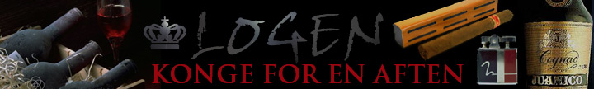
MELON GAZPACHO
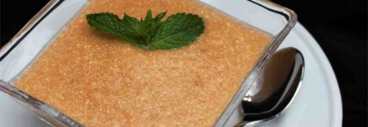

Dato: 19-10-2013
Vin serveret til: Portvin – Lagarga 2004

Hovedingredienser
  - ½ Honning melon
  - ½ Cantaloupe melon
  - 1 Fersken
  - 1 Tomat (flået)
  - 2 spsk Mynte (hakket)
  - 2 spsk Ekstra jomfru olivenolie

Tilberedning
1. Skræl melonerne og fjern frøene. Hak frugtkødet i ca. 2 cm store terninger og læg dem i en stor skål eller i en foodprocessor.
2. Skræl ferskenen, fjern stenen og hak den i grove stykker. Tilsæt den hakkede fersken til skålen.
3. Flå tomaten ved at overhælde den med kogende vand og derefter fjern skindet med en skarp kniv. Hak den groft og tilsæt den i skålen.
4. Tilsæt olie og mynte og blend alle ingredienserne til en glat og jævn suppe. Hvis du ønsker mere sødme kan du tilføje lidt sukker.
5. Sæt din Melon Gazpacho i køleskabet et par timer før servering.

Tilføj evt. sukker for at søde retten yderligere. Ligeledes kan retten pyntes med friske jordbær og mynteblade.

